10．1 认识分子

1．知道物质是由大量分子组成的。
2．知道油膜法测分子大小的原理。
3．知道分子的球形模型，知道分子直径的数量级。

教学重点：油膜法测分子直径大小的原理、过程以及分子直径的数量级。
教学难点：油膜法测分子直径数量级。

油膜法整套器具，绿豆，多媒体课件等。
一、新课引入
用多媒体展示图片并提出问题。生活中的物理现象多姿多彩，千奇百怪，例如：屋檐滴水时间长了，为什么能“水滴石穿”呢？厚厚的鞋底穿久了为什么底会越来越薄呢？铁铲用久了为什么会变薄呢？当我们走近花园时又为什么能闻到花香呢？自然界中的物质是由什么组成的呢？对于这些问题，人类很早就在探究其原因。你是怎样想的呢？带着这些问题，今天我们来学习“认识分子”。
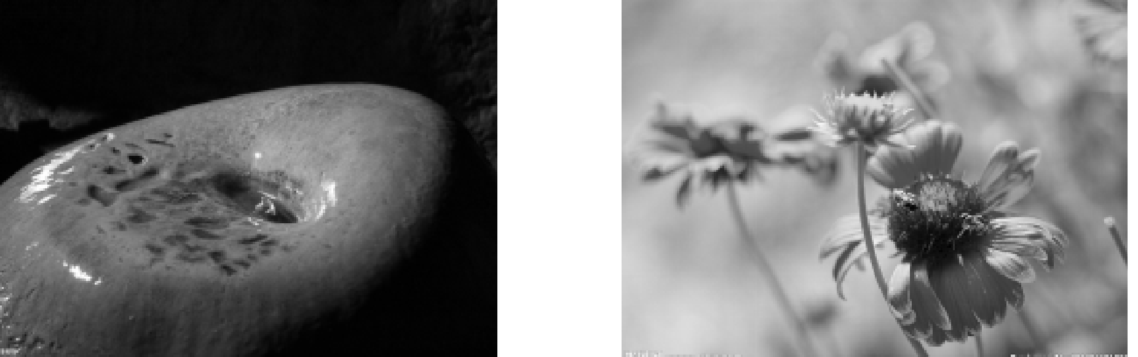
二、新课教学
探究点一：德谟克里特的猜想
1．让学生阅读教材P104至P105中内容，想想人类是怎样认识分子的？
我们注意到人类在认识分子的过程中提出了一些猜测和想法，我们把这种科学研究方法称为“猜想”。
2．什么是“猜想”呢？
让学生阅读教材P104右下方的方框图：“猜想是经验素材和科学理论之间的一座桥梁，是一种重要的研究方法，科学探究经常需要猜想。”
告诉学生猜想必须以科学事实为基础，不能凭空乱想，而且还要有一定的根据；对于猜想的正确性，我们又要通过实验和实践去检验。
3．提出问题，让学生思考：通过阅读教材后，你认为古代人们是怎样认识分子的呢？提出过怎样的猜想呢？
古希腊的哲学家德谟克里特提出猜想：大块物质是由极小的物质粒子组成的。他把这种物质叫作“原子”，意思是这种粒子是不可再分割的。
4．对学生进行爱国主义教育：实际上在德谟克里特提出他的猜想之前，也就是公元前11世纪，我国古代思想家对物质是由什么组成的这一问题就有研究和记载：他们认为自然界是由“金、木、水、火、土”五种基本物质组成的；战国时期《中庸》也写道：“语小，天下莫能破焉”。
探究点二：什么是分子
1．分子概念的来源：在德谟克里特提出他的猜想之后的两千多年中，科学家进行了无数的探索和实验。随着化学学科的发展，化学家从实验中发现，自然界中确实存在着能保持物质化学性质不变的最小微粒。1811年，意大利物理学家阿伏加德罗首先把它称为“分子”，而且任何物质都是由分子组成的。
2．分子的概念：能保持物质性质不变的最小微粒称为分子。
3．一切物质都是由大量分子组成的。
任何物体，无论它们的大小、轻重有何不同，也不论它们是否有生命，都是由分子组成的。
探究点三：分子的大小
分子非常的小，肉眼是不能直接观察到的。那么分子到底有多小，我们又如何去测定分子的大小呢？
1．观察微小物质的方法——显微镜。
普通的光学显微镜无法观察到分子，必须采用放大倍数更高的离子显微镜。
多媒体展示：离子显微镜下的硅表面硅原子的排列。
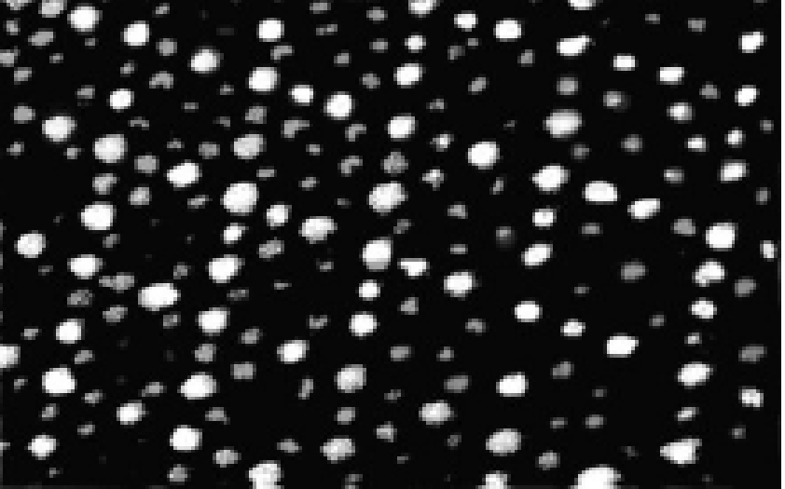
只要从放大的图中得到放大后的硅原子的直径，再除以显微镜的放大倍数，就可以得到硅原子的直径。这是一种精确的测量方法。
2．单分子油膜法是最粗略地测量分子大小的一种方法。
提问：这里一颗绿豆，同学们有没有什么办法测量它的直径？
可能的方法：游标卡尺测量、100颗绿豆排列成直线测总长度再取平均值等。
设疑：绿豆毕竟还比较大，如果是沙子呢？而分子更小，又该如何？
介绍放大法：将绿豆彼此靠紧排列，没有重叠，此时根据柱体公式V＝S·h，h就是绿豆直径，体积可用量筒读出，面积可用坐标纸画其轮廓得出。然后根据公式求解。
实验，介绍并定性地演示：分子的直径也可效仿这种方法，将一滴体积已知的小油滴，滴在水面上，在重力作用下尽可能地散开形成一层极薄的油膜，此时油膜可看成单分子油膜，油膜的厚度看成是油分子的直径，所以只要再测定出这层油膜的面积，就可求出油分子直径的大小。
已知一滴油的体积V和水面上油膜面积S，那么这种油分子的直径就可以根据d＝求出。
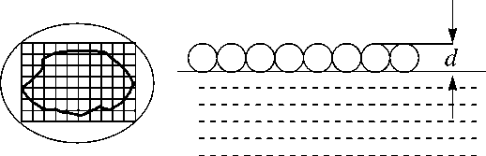
当然，这个实验要做些简化处理：(1)把分子看成一个个小球；(2)油分子一个紧挨一个整齐排列；(3)认为油膜厚度等于分子直径。
在此基础上，还要指出：(1)介绍数量级这个数学名词，一些数据太大，或很小，为了书写方便，习惯上用科学记数法写成10的乘方数，如3×10^{－10}m。我们把10的乘方数叫作数量级，那么1×10^{－10}m和9×10^{－10}m，数量级都是10^{－10}m。(2)如果分子直径为d，油滴体积是V，油膜面积为S，则d＝，根据估算得出分子直径的数量级为10^{－10}m。
10．1 认识分子
1．德谟克里特的猜想
2．分子的概念
3．分子的大小
采用以学生为主体的启发式教学方式后，学生的自主学习能力有很大提高，在课堂上讨论的气氛很浓厚，思维也比以前活跃了，大多数学生能在自己看书与讨论的过程中提出一些有建设性的问题，也能解决一些实际问题。
但同时也存在一些效果不佳的地方：例如有部分学生甚至是相当数量的学生在回答理论性问题时不敢轻易发表想法，原因是他们怕说出的想法和老师的标准答案不同，片面追求和书上概念一模一样，不太相信自己的表达能力；另一个问题是对于身边事物的举例比较偏向表面化，举一反三的能力较弱。

